
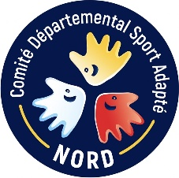
Initiation Randonnée
Adapté

Mesdames, Messieurs,
Le Comité Départemental Sport Adapté Nord vous propose de participer à l’Initiation Randonnée Adapté, qui se déroulera le :

Jeudi 30 avril 2026
Lieu : Beuvry la foret - 14h00/16h00

Cette manifestation est ouverte aux jeunes et Adultes
- Possédant la licence FFSA compétitive 2023/2024.
- Une licence découverte sport adapté (à prendre au près du CDSA 59 à hauteur de 12 euros à l’inscription)

Le règlement est à joindre lors de l’inscription au nom du CDSA NORD

Aucune inscription ne sera prise en compte après le 28 avril 2026

PROGRAMME :
- .
- .

CONSIGNES PARTICULIÈRES SUR LE CHAMPIONNAT :
- .
- .
- .

Fiche d'inscription
A retourner avant le : 28 avril 2026

A renvoyer à cdsa59@sportadapte.fr

Association : ………………………………………….
N° d'affiliation : ………………………………………….
Nom du responsable : ………………………………………….
Téléphone : ………………………………………….
Mail : ……………………………………….…

 | Nom /prénom | Niveau AB BC CD | Numéro de  Licence FFSA | Sexe | Année naissance
1
2
3
4
5
6
7
8
9
10
11
12

Si nécessaire :
Renseignements et inscriptions :
Portable : ___________________________
Mail : ____________________________

AUTRES INFORMATIONS QUE VOUS SOUHAITEZ COMMUNIQUER COMME :
RESTAURATION – PLAN DU SITE….

